נושא העבודה: קבוצות פונקציונליות בפעולה

מטרת העבודה : הכנת אסטרים והבנת מנגנון התגובה

התאמה לתכנית הלימודים:

1. כימיה אורגנית מתקדמת – קבוצות פונקציונליות, שלבים במנגנון
תגובה.

2. טעם של כימיה - שמנים ושומנים ותהליך האיסטור

מגישים : מאיה קפצ'יץ ומיכאל גלפין

מה בין תרכובות פחמן לבין ריח של פירות

מבוא

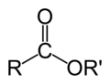

נוסחת מבנה כללית של אסטר; R ו-'R מייצגים כל שרשרת פחמנית שהיא.
אסטרים (Esters) הם קבוצה של תרכובות אורגניות. כמה מהחומרים החשובים ביותר בעולם החי משתייכים לקבוצה זו: רוב השומנים, למשל, הינם אסטרים; חומרים רבים מספור, הנותנים לפירות (ולכמה ירקות) את טעמם וריחם המתוק הינם אסטרים.
חומצה וכוהל מגיבים ביניהם בנוכחות כמות קטליטית של חומצה מינראלית ( H₂SO₄ , HCl) או של חומצת לואיס (BF₃ ), תוך פליטה של מים ויצירת אסטר. הריאקציה היא של שיווי משקל הכפופה לחוק השפעת המסות. ניתן להגדיל את הניצולת בריאקצית אסטריפיקציה מתוך הזזת שיווי המשקל לכיוון יצירת האסטר על ידי הגדלת כמות של אחד המגיבים (הכוהל או החומצה), או על ידי הרחקת אחד מתוצרי הריאקציה (מים) מהתערובת.
מנגנון האסטריפיקציה בקטליזה חומצית כרוך בשלב מוקדם של פרוטונציה של החמצן הקרבוקסילי ליצירת קטיון (המיוצב על ידי רזוננס) הרגיש להתקפה נוקלאופילית. בתנאים אלה משמש הכוהל (האלקטרונים הבלתי מזווגים של החמצן הכוהלי) כנוקלאופיל יעיל .

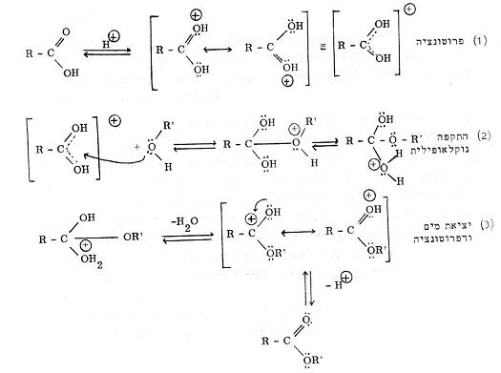

הניסוי - הכנת אסטרים עם ריחות של פירות שונים

מבצעים במנדף!!!

ניסוי | חומצה | כוהל | ריח
1 | פורמית (מתאנוית) HCOOH | פנתאנול C₅H₁₁OH אל מימי | דובדבן
2 | חומצה בוטאנוית C₃H₇COOH | אתנול C₂H₅OH | מישמש
3 | חומצה בוטאנוית C₃H₇COOH | בוטאנול C₄H₉OH | אננס

ציוד וחומרים:

מבחנה
3 כוסות כימיות בנפח 500 מ''ל עם מים רותחים (אמבט מים)
3 כוסות כימיות בנפח 500 מ''ל עם מים קרים
מעמד עם טבעת ורשת קראמית
משפך מפריד
2 מ''ל חומצה קרבוקסילית
2 מ''ל כוהל אל מימי
חומצה גופרתית מרוכזת
מגנזיום סולפט אל מימי

מהלך הניסוי

- ערבבו במבחנה חומצה וכוהל (שורה ראשונה בטבלה) והוסיפו 1-1.5 מ''ל חומצת H₂SO₄ מרוכזת.
- שימו במנדף את המבחנה בתוך אמבט מים רותחים ל-3-5 דקות.
- קררו את המבחנה והעבירו את התערובת שנוצרה לכוס עם מים קרים. האסטר שנוצר צף על פני מים.
- אפשר להעביר את התערובת למשפך מפריד לצורך הפרדת השכבות.
- ניתן ליבש את האסטר על ידי מגנזיום גפרתי אל מימי.

א. חיזרו על אותו הניסוי שלוש פעמים. בכל פעם השתמשו בכוהל והחומצה המתאימים לטבלה שלמעלה.
ב. בדקו האם לחומרים שקיבלתם ריח ככתוב בטבלה.

הערות והצעות:
1.חומצה גופרתית מרוכזת מסוכנת ביותר: חובה להשתמש בכפפות ומשקפי מגן ועוד יותר טוב בכלל לא לתת אותה לתלמידים.

2.לשם הפרדה התערובת במקום משפך מפריד נוח יותר להשתמש במערכת זיקוק עם מקרר ליביג (או מקרר כדורי). מחממים את התערובת של החומרים והתזקיק נאסף בבקבוק קוני(או מבחנה). במקרה הזה אין צורך במנדף (המערכת סגורה). אפשר לשפוך את הנוזל שהתקבל לתוך כוס עם מים קרים.

3. שאלות במבנה וקישור שרלוונטיות לניסוי ולאסטרים:
א. ניתן להפריד את האסטר מתערובת התגובה בתהליך זיקוק. כיצד ניתן להסביר שבתזקיק מתקבל האסטר שלו מסה מולקולרית גבוהה מזו של החומצה והכוהל?

ב. למה אסטרים אינם מתמוססים במים?

ג. למה אסטרים מתמוססים בממסים לא קוטביים?

ד. האם אסטרים יתמוססו בכהלים ? הסבירו.

ה.למה אסטרים צפים על פני מים ולא להיפך?

ו. למה אסטרים נדיפים כל כך?

(כל התופעות הללו אפשר להסביר על ידי העדר קשרי מימן בין מולקולות אסטרים)

קובץ זה לא עבר עריכה מדעית ולשונית.

